ребенку детали – развесьте на стене его рисунки, выберите вместе с ним новые занавески, купите и повесьте на стену картину. Если ребенок сопротивляется малейшим переменам, отложите их, но обязательно попытайтесь вновь. Не забывайте о необходимости создания эмоционально положительного настроя: заранее обсудите с ребенком предстоящую перемену в интерьере, поговорите о том, как это будет хорошо, организуйте его активное участие в процессе внесения новых элементов в интерьер.
Режим дня ребенка
Поддержание режима дня важно для всех детей, создание особого режима всей жизни имеет первостепенное значение – это необходимое условие развития. Распорядок дня (как и порядок в комнате) должен иметь определенную последовательность и повторяемость. Тогда хаос и фрагмен-тарность в сознании ребенка постепенно перерастут в более целостную картину мира, а упорядоченная, предсказуемая жизнь поможет организовать его поведение.
В организации режим дня нужно опиратся на следующие составляющие:
- возраст ребенка;
- биологические ритмы ребенка,
которые проявляются прежде всего в особенностях чередования периодов сна и бодрствования.
- традиции семьи: как в ней принято
начинать день, питаться (в некоторых семьях «хватают на лету», в других еда – целый ритуал), проводить вместе время и т. д.
- возможности семьи: например, может
ли кто-либо из взрослых постоянно находиться рядом с ребенком в течение дня и т. п.

Советы по включению родителей в игру:
- старайтесь включаться в стереотипную игру, а также вносить в нее новую сюжетную линию исподволь, т. к. нарушение стереотипа игры (в неосторожных словах типа «Давай по-другому!» или слишком активных действиях) вызовут у ребенка протест. Здесь важно уже то, что ребенок не возражает против участия в его игре другого человека.

- в процессе занятия ребенок в любой момент может вернуться к своей игре - позвольте ему это. Помните: стереотипная игра дает ребенку ощущение комфорта, и, быть может, это в данный момент ему необходимо.

- любимая игра ребенка может стать выходом из кризисной ситуации: если у него возникла аффективная вспышка, а причину понять и устранить невозможно–предложите ему любимую игру. Если запущен стереотип игры, то ребенок переключается с захлестнувших его негативных эмоций и приступает к спокойной игре.

Областное казенное учреждение для детей, нуждающихся в психолого-педагогической, медицинской и социальной помощи
«КУРСКИЙ ОБЛАСТНОЙ ЦЕНТР
ПСИХОЛОГО-ПЕДАГОГИЧЕСКОГО,
МЕДИЦИНСКОГО И СОЦИАЛЬНОГО СОПРОВОЖДЕНИЯ»
305000, г. Курск, ул. Кирова, д. 7; тел.: (4712) 51-14-75,
305048, г. Курск, пр. Дружбы, д. 5, тел.: (4712) 57-20-85
http://www.pmc-kursk.ru

Приемы вовлечения в игру
ребенка с расстройствами аутистического спектра

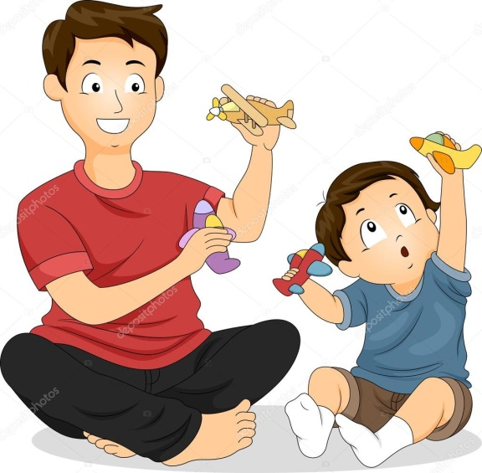

Курск 2019

Игры маленьких детей способствуют развитию самой важной основной функции мозга – способности контролировать свое поведение для достижения цели.

Дети получают огромную пользу от организации своих игр. Родители, помогая, поощряя малышей и активно участвуя в играх улучшают способность своих детей к самоорганизации и улучшают их перспективы на будущее.

Дети с РАС надолго «застревают» на этапе изучения предметного мира. При этом основной мотив их манипуляций с предметами и игрушками – привлекательные сенсорные свойства. Часто у детей есть любимые игры – одна или несколько. В таких играх ребенок может часами манипулировать предметами, совершая странные действия. Главные особенности таких стереотипных игр следующие:
– цель и логика игры, смысл производимых действий часто непонятны для окружающих;
– в этой игре подразумевается единственный участник – сам ребенок;
– повторяемость – ребенок раз за разом совершает один и тот же набор действий и манипуляций;
– неизменность – раз установившись, игра остается одинаковой на протяжении очень длительного времени;
– длительность – ребенок может играть в такую игру годами.

Как же родителям помощь своим детям научится играть?
Во – первых, необходимо организовать жизненное пространство ребенка. Малыш очень раним, и это делает его беззащитным перед окружающим миром. Пространство, в котором он живет и развивается, приобретает особую, терапевтическую значимость.
Детская комната
Позаботьтесь о том, чтобы детская комната стала для ребенка «крепостью», комфортным местом, в котором он чувствовал бы себя в безопасности и, если возникнет необходимость, имел бы возможность укрыться от внешних влияний. Это потребует от родителей чуткости и любви, а также выполнения ряда необходимых условий.
Первое условие – безопасность
Детская комната должна быть оборудована с учетом того, что ребенок будет здесь бегать, прыгать, кувыркаться, карабкаться по мебели и т. д. Поскольку у детей часто отсутствует «чувство края», а в состоянии аффекта он может перестать контролировать свои движения и действия, необходимо обставить детскую комнату устойчивой мебелью без острых углов. В комнате не должно быть опасных предметов (тяжелых, острых, бьющихся и др.).
Второе условие – обеспечение комфорта и уюта
Оформите комнату в приятных, неярких, успокаивающих тонах, электрическое освещение должно быть мягким, не режущим глаза.
Третье условие – наличие необходимого оборудования
В комнате обязательно должен быть столик со стульчиком. Ребенку нужны игрушки:
– деревянные и пластмассовые строительные наборы, конструкторы;
– разнообразные матрешки, пирамидки, вкладыши;
– звучащие игрушки и набор игрушечных музыкальных инструментов;
– игры для развития мелкой моторики – мозаики, деревянные бусы, игры со шнурками и др.;
– развивающие настольно-печатные игры – разрезные картинки, лото, домино, доски Сегена, рамки Монтессори и др.;
– игрушки для сюжетно-ролевых игр – куклы, мишки, другие мягкие и резиновые игрушки, машинки, кукольный домик, кукольная посуда и мебель, аптечка и т. д.
Детские книжки для домашней библиотеки подбираются с учетом возраста ребенка и его предпочтений.
Кроме этого, у ребенка должен быть материалы для творчества: цветные карандаши и фломастеры, акварельные и гуашевые краски, пастельные мелки и мелки для рисования на асфальте, цветная бумага и картон, пластилин и т. д.
Конечно, необходимо и спортивное оборудование для физического развития ребенка: очень хорошо, если комната ребенка оборудована спортивным комплексом со шведской стенкой, кольцами, канатом. Кроме того, купите ребенку разнообразные мячи, обручи, скакалки, а также самокат и велосипед.
Четвертое условие – поддержание порядка
В комнате ребенка должен быть установлен и поддерживаться определенный порядок. Все предметы, вещи и игрушки должны иметь свое фиксированное место.
Избегайте установленной завершенности. Время от времени вводите новые приятные

